PETCARE
Phân tích và thiết kế thuật toán
Website thương mại điện tử bán đồ dùng cho thú cưng
Nhóm: Nhóm 6, Thực hành cuối khóa
Nhóm trưởng: Nguyễn Thành Đạt
Thành viên: Trần Anh Đức, Lê Ngọc Minh, Hồ Duy Minh
Phiên bản: 1.0

1. Giới thiệu

1.1 Mục đích
Tài liệu mô tả cách hệ thống PetCare được phân tích và thiết kế ở mức thuật toán: các quy tắc nghiệp vụ, cách xử lý từng yêu cầu, thứ tự các bước và độ phức tạp của mỗi bước. Tài liệu là cơ sở để các thành viên hiểu thống nhất trước khi lập trình, và để đối chiếu khi kiểm thử hệ thống.

1.2 Phạm vi
- Trong phạm vi: tài khoản người dùng, duyệt và tìm sản phẩm, giỏ hàng, đặt hàng, theo dõi và hủy đơn, quản trị sản phẩm, đơn hàng, người dùng và thống kê.
- Ngoài phạm vi: phí giao hàng, mã giảm giá, cổng thanh toán trực tuyến (đơn chỉ ghi nhận hình thức thanh toán là tiền mặt khi nhận hàng hoặc chuyển khoản), gửi email.

1.3 Công nghệ
Hạng mục | Lựa chọn
Máy chủ | Node.js, chỉ dùng thư viện có sẵn của nền tảng, không cài thêm gói ngoài
Cơ sở dữ liệu | SQLite, một tệp duy nhất, tự tạo và nạp dữ liệu mẫu ở lần chạy đầu
Giao diện | HTML, CSS, JavaScript thuần
Giao tiếp | API trả dữ liệu dạng JSON; mỗi yêu cầu cần đăng nhập phải gửi kèm token

1.4 Kiến trúc tổng thể
Hệ thống chia thành ba phần: giao diện chạy trên trình duyệt, máy chủ xử lý yêu cầu và cơ sở dữ liệu. Mọi yêu cầu nghiệp vụ đi qua máy chủ, nơi quyền và dữ liệu được kiểm tra trước khi ghi xuống cơ sở dữ liệu.
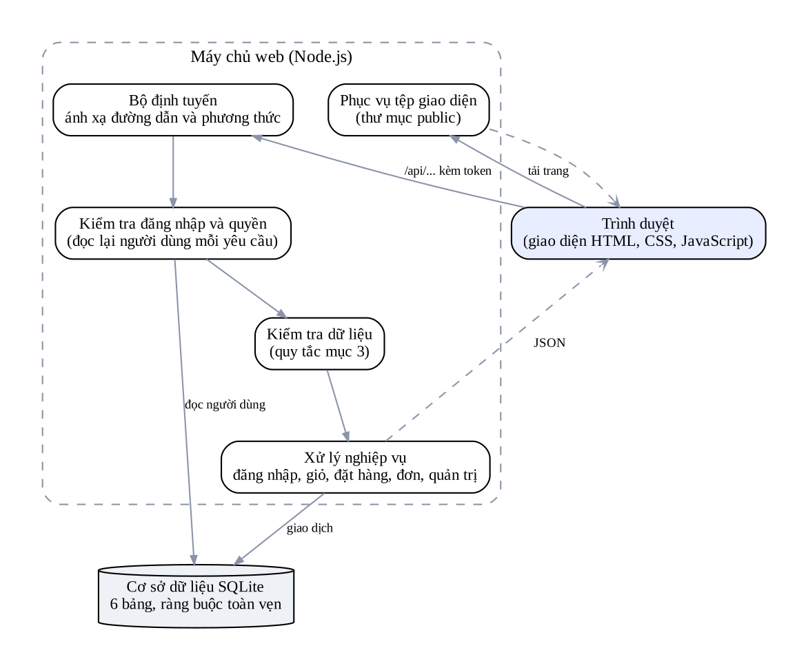
Hình 1. Kiến trúc ba tầng của PetCare

2. Tác nhân và yêu cầu chức năng

2.1 Tác nhân
Tác nhân | Quyền
Khách vãng lai | Xem, tìm và lọc sản phẩm; đăng ký; đăng nhập
Khách hàng | Mọi quyền của khách vãng lai, cộng thêm giỏ hàng, đặt hàng, hồ sơ cá nhân, xem và hủy đơn của chính mình
Quản trị viên | Quản lý sản phẩm, đơn hàng, người dùng; xem thống kê

Sơ đồ use case thể hiện các tác nhân và chức năng họ sử dụng. Khách hàng kế thừa mọi quyền của khách vãng lai, quản trị viên đăng nhập bằng tài khoản riêng.
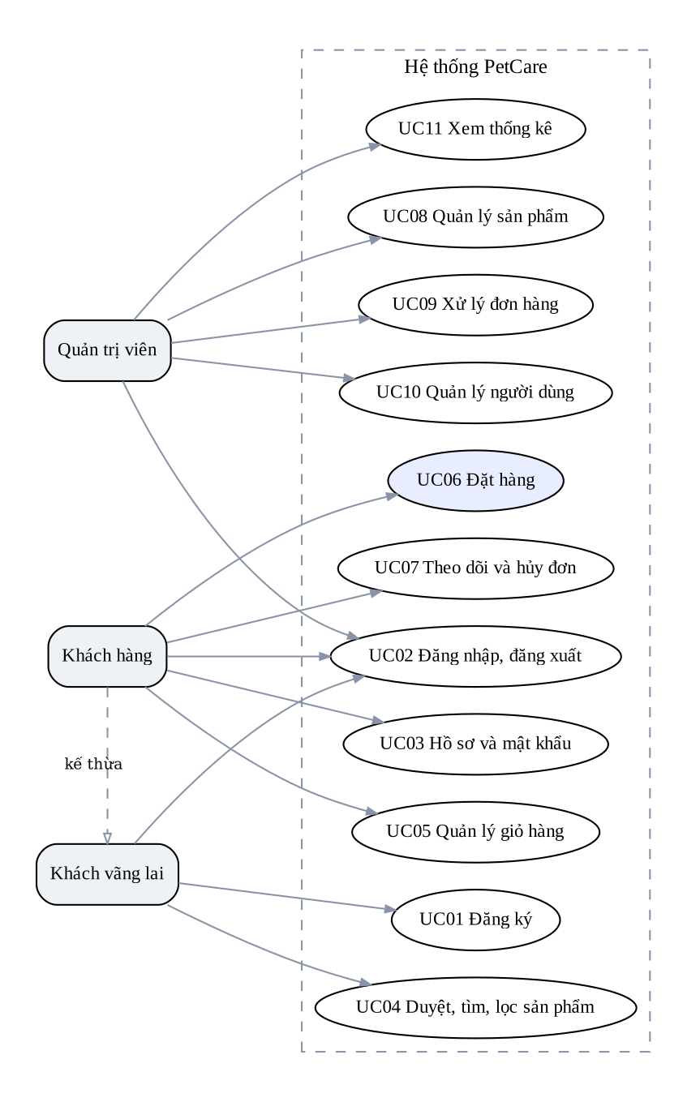
Hình 2. Sơ đồ use case theo tác nhân

2.2 Danh sách yêu cầu chức năng
Mã | Tên | Mô tả | Tác nhân | Module
FR01 | Đăng ký | Tạo tài khoản khách hàng bằng họ tên, email, số điện thoại, mật khẩu | Khách vãng lai | A
FR02 | Đăng nhập | Xác thực email và mật khẩu, cấp token; khóa tạm sau 5 lần sai liên tiếp | Khách vãng lai | A
FR03 | Đăng xuất | Hủy phiên đăng nhập ở trình duyệt | Khách hàng, Quản trị viên | A
FR04 | Hồ sơ cá nhân | Xem và sửa họ tên, số điện thoại, địa chỉ | Khách hàng, Quản trị viên | A
FR05 | Đổi mật khẩu | Nhập mật khẩu hiện tại và mật khẩu mới | Khách hàng, Quản trị viên | A
FR06 | Phân quyền | Chặn chức năng theo đăng nhập, vai trò và tài khoản bị khóa | Mọi tác nhân | A
FR07 | Danh sách sản phẩm | Chỉ hiện sản phẩm đang bán, 8 sản phẩm mỗi trang | Mọi tác nhân | B
FR08 | Tìm kiếm | Tìm theo tên, không phân biệt chữ hoa, chữ thường | Mọi tác nhân | B
FR09 | Lọc | Lọc theo danh mục và khoảng giá | Mọi tác nhân | B
FR10 | Sắp xếp | Mới nhất, giá tăng dần, giá giảm dần, tên A–Z | Mọi tác nhân | B
FR11 | Chi tiết sản phẩm | Xem tên, giá, mô tả, tồn kho | Mọi tác nhân | B
FR12 | Thêm vào giỏ | Thêm sản phẩm; nếu đã có thì cộng dồn, không vượt tồn kho | Khách hàng | C
FR13 | Sửa số lượng | Đặt lại số lượng từ 1 đến tồn kho | Khách hàng | C
FR14 | Xóa khỏi giỏ | Xóa một sản phẩm hoặc toàn bộ giỏ | Khách hàng | C
FR15 | Tổng tiền giỏ | Tổng của đơn giá nhân số lượng từng dòng | Khách hàng | C
FR16 | Đặt hàng | Tạo đơn từ giỏ, trừ tồn kho, xóa giỏ | Khách hàng | C
FR17 | Lịch sử đơn | Xem danh sách và chi tiết đơn của mình, mới nhất trước | Khách hàng | D
FR18 | Hủy đơn | Khách hủy đơn khi còn ở trạng thái Chờ xác nhận | Khách hàng | D
FR19 | Thêm sản phẩm | Tạo sản phẩm mới | Quản trị viên | D
FR20 | Sửa, xóa sản phẩm | Sửa thông tin; xóa hoặc ẩn nếu sản phẩm đã có trong đơn | Quản trị viên | D
FR21 | Xem và lọc đơn | Xem mọi đơn, lọc theo trạng thái | Quản trị viên | D
FR22 | Đổi trạng thái đơn | Chuyển trạng thái theo đúng luồng ở mục 4.2 | Quản trị viên | D
FR23 | Khóa, mở tài khoản | Đổi trạng thái tài khoản khách hàng | Quản trị viên | D
FR24 | Thống kê | Số đơn theo trạng thái và doanh thu | Quản trị viên | D

Ghi chú: FR03 (Đăng xuất) và FR06 (Phân quyền) không có trong ghi chú của mã nguồn nên được đặt tên theo nội dung chức năng; nhóm cần đối chiếu lại với bản đặc tả gốc nếu có.
Biểu đồ dưới đây cho thấy số yêu cầu của từng module. Module D có nhiều yêu cầu nhất vì gồm cả quản trị sản phẩm, đơn hàng, người dùng và thống kê.
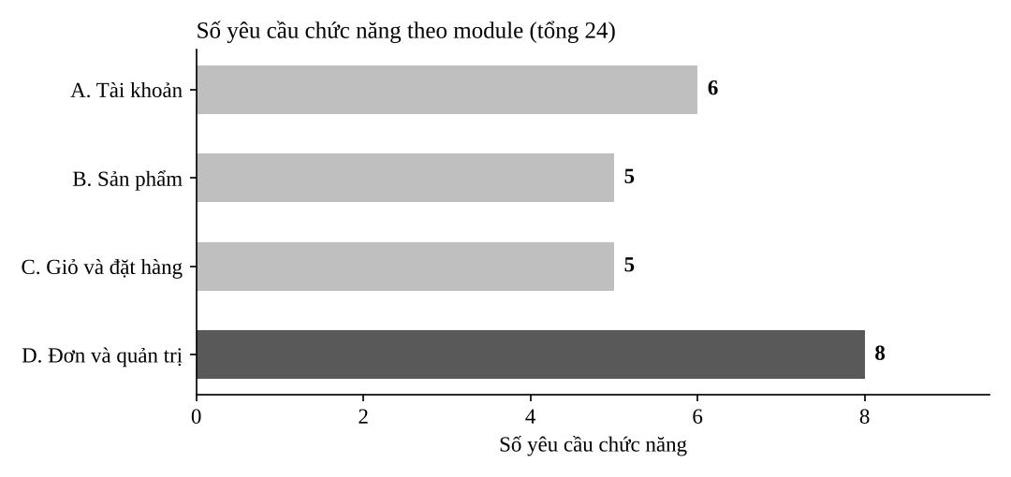
Hình 3. Số yêu cầu chức năng theo module

2.3 Yêu cầu phi chức năng
Nhóm | Yêu cầu
Bảo mật | Mật khẩu được băm kèm muối, không lưu dạng gốc. Phiên đăng nhập có hạn 2 giờ. Quyền được kiểm tra trên máy chủ ở mọi yêu cầu. Dữ liệu người dùng nhập được xử lý để không chèn được mã độc vào trang.
Toàn vẹn dữ liệu | Đặt hàng, hủy đơn và xóa sản phẩm là các thao tác trọn vẹn: hoặc hoàn thành toàn bộ, hoặc không thay đổi gì. Các ràng buộc (không trùng email, số lượng không âm, giá dương) được đặt ngay ở cơ sở dữ liệu.
Khả năng kiểm thử | Mọi phần tử tương tác có định danh cố định. Có chức năng nạp lại dữ liệu mẫu. Thời gian khóa tạm có thể cấu hình. Lỗi được gắn theo từng trường nhập.
Triển khai | Không phụ thuộc gói ngoài. Cổng chạy, tệp dữ liệu và thời gian khóa tạm đặt bằng cấu hình môi trường. Chức năng nạp lại dữ liệu mẫu phải tắt khi triển khai thật.

3. Quy tắc kiểm tra dữ liệu
Mọi quy tắc được kiểm tra trên máy chủ, giao diện chỉ hiển thị lỗi nhận về. Khi có nhiều lỗi, hệ thống báo tất cả cùng lúc, mỗi lỗi gắn với một trường, để người dùng sửa một lần.
Trường | Quy tắc | Thông báo khi thiếu | Thông báo khi sai
Họ tên | Sau khi bỏ khoảng trắng thừa: từ 2 đến 50 ký tự | Vui lòng nhập họ tên. | Họ tên phải từ 2 đến 50 ký tự.
Email | Tối đa 100 ký tự, đúng dạng ten@mien.ext, không trùng (không phân biệt chữ hoa, thường) | Vui lòng nhập email. | Email không đúng định dạng.
Số điện thoại | Đúng 10 chữ số, bắt đầu bằng 0 | Vui lòng nhập số điện thoại. | Số điện thoại phải gồm 10 chữ số, bắt đầu bằng 0.
Mật khẩu | Ít nhất 8 ký tự, gồm cả chữ và số | Vui lòng nhập mật khẩu. | Mật khẩu phải có ít nhất 8 ký tự, gồm cả chữ và số.
Xác nhận mật khẩu | Phải khớp với mật khẩu | — | Mật khẩu xác nhận không khớp.
Mật khẩu mới | Hợp lệ như trên và khác mật khẩu hiện tại | Vui lòng nhập mật khẩu mới. | Mật khẩu mới phải khác mật khẩu hiện tại.
Địa chỉ | 10 đến 200 ký tự; bắt buộc khi đặt hàng, tùy chọn ở hồ sơ | Vui lòng nhập địa chỉ. | Địa chỉ phải từ 10 đến 200 ký tự.
Người nhận | Từ 2 đến 50 ký tự | Vui lòng nhập tên người nhận. | Tên người nhận phải từ 2 đến 50 ký tự.
Số lượng, giá, tồn kho | Số nguyên. Số lượng từ 1 trở lên; giá lớn hơn 0; tồn kho không âm | — | Giá trị phải là số nguyên hợp lệ (đúng miền cho từng trường).

4. Quy tắc nghiệp vụ

4.1 Đăng nhập và khóa tạm thời
- Sai mật khẩu 5 lần liên tiếp thì tài khoản bị khóa tạm 5 phút và hệ thống trả mã 423.
- Trong thời gian khóa, nhập đúng mật khẩu vẫn bị từ chối (423). Việc kiểm tra khóa diễn ra trước kiểm tra mật khẩu.
- Sau khi hết thời gian khóa, bộ đếm sai được đặt lại về 0, người dùng có thêm 5 lần thử.
- Email không tồn tại và mật khẩu sai nhận cùng một thông báo, mã 401, để không lộ email nào đã đăng ký.
- Tài khoản bị quản trị viên khóa không đăng nhập được (403), kể cả khi nhập đúng mật khẩu. Nhập sai vẫn được đếm như các trường hợp khác.
- Đăng nhập thành công thì đặt lại bộ đếm sai về 0.

4.2 Luồng trạng thái đơn hàng
Đơn hàng có 5 trạng thái: Chờ xác nhận (pending), Đã xác nhận (confirmed), Đang giao (shipping), Hoàn thành (completed), Đã hủy (cancelled). Đơn chỉ chuyển theo các cạnh sau:
Từ trạng thái | Chuyển sang | Ai thực hiện
Chờ xác nhận | Đã xác nhận | Quản trị viên
Chờ xác nhận | Đã hủy | Khách hàng (đơn của mình) hoặc quản trị viên
Đã xác nhận | Đang giao | Quản trị viên
Đã xác nhận | Đã hủy | Quản trị viên
Đang giao | Hoàn thành | Quản trị viên
Hoàn thành, Đã hủy | Không có | Không ai (trạng thái cuối)

Hủy đơn luôn hoàn lại tồn kho trong cùng một thao tác. Vì Đã hủy không có lối ra, một đơn không thể bị hoàn kho hai lần.
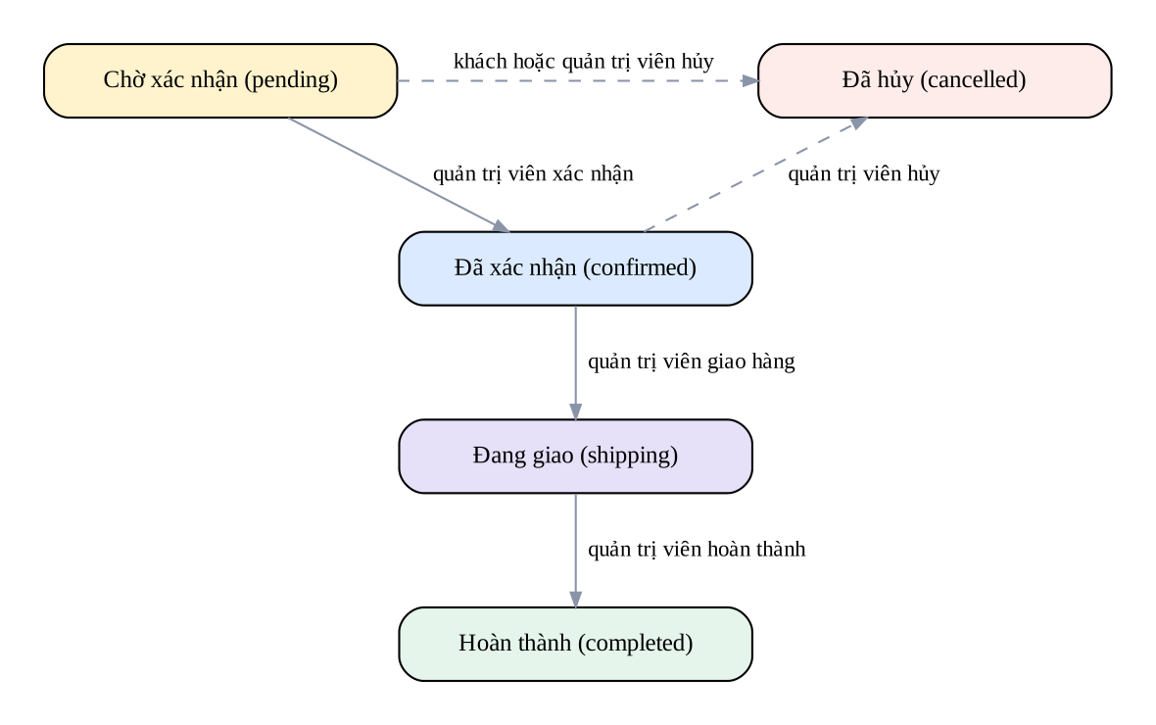
Hình 4. Luồng trạng thái đơn hàng

4.3 Sản phẩm, giỏ hàng và đặt hàng
- Chỉ sản phẩm đang bán mới xuất hiện trong danh sách và có thể thêm vào giỏ.
- Số lượng trong giỏ nằm trong khoảng từ 1 đến tồn kho. Thêm lại sản phẩm đã có thì cộng dồn, nhưng tổng không được vượt tồn kho. Sản phẩm hết hàng không thêm được.
- Khi quản trị viên ẩn một sản phẩm, sản phẩm đó tự rời khỏi mọi giỏ hàng, để giỏ không chứa thứ không thể mua.
- Tổng tiền giỏ bằng tổng của đơn giá nhân số lượng. Không có phí giao hàng hay mã giảm giá.
- Khi đặt hàng, hệ thống đọc lại giỏ, giá và tồn kho từ cơ sở dữ liệu, không tin dữ liệu do trình duyệt gửi lên.
- Đơn lưu tên sản phẩm và đơn giá tại thời điểm mua, để đổi giá về sau không làm sai lịch sử đơn.
- Mã đơn có dạng PC và 6 chữ số, tăng dần, ví dụ PC000001.

4.4 Quản trị
- Sản phẩm đã nằm trong đơn chỉ bị ẩn, không xóa hẳn, để đơn cũ vẫn tra cứu được.
- Quản trị viên không tự khóa được tài khoản của chính mình.
- Doanh thu chỉ tính các đơn Hoàn thành. Đơn đã hủy hoặc đang giao không được tính.

5. Thiết kế thuật toán
Mỗi thuật toán dưới đây nêu đầu vào, đầu ra, các bước xử lý, các trường hợp biên và độ phức tạp. Các thuật toán ghi dữ liệu vào nhiều bảng đều được thực hiện trọn trong một giao dịch.

5.1 Định tuyến yêu cầu
Đầu vào: phương thức (GET, POST, PUT, DELETE) và đường dẫn của yêu cầu
Đầu ra: một chức năng xử lý kèm các tham số trên đường dẫn, hoặc mã 404 hoặc 405
- Duyệt danh sách các đường dẫn đã khai báo theo thứ tự khai báo.
- Nếu đường dẫn khớp một mẫu: ghi nhận là "đúng đường dẫn". Nếu phương thức cũng khớp thì lấy các tham số trên đường dẫn và dừng.
- Hết danh sách mà không có mục nào khớp cả đường dẫn lẫn phương thức: trả 405 nếu đã có đường dẫn đúng, ngược lại trả 404.
Độ phức tạp: O(R × L), với R là số đường dẫn (khoảng 33) và L là độ dài đường dẫn. Trường hợp biên: đường dẫn khớp đầu tiên thắng, nên thứ tự khai báo quan trọng. Tham số chứa ký tự mã hóa sai bị trả 400.

5.2 Băm mật khẩu và token đăng nhập
- Băm mật khẩu khi đăng ký hoặc đổi mật khẩu: sinh một chuỗi muối ngẫu nhiên 16 byte, trộn với mật khẩu rồi băm bằng hàm băm chậm chuyên dùng cho mật khẩu, lấy 32 byte. Lưu muối và kết quả băm, không lưu mật khẩu gốc.
- Kiểm tra mật khẩu: băm lại mật khẩu nhập vào với cùng muối rồi so với kết quả đã lưu, bằng phép so sánh có thời gian cố định để không lộ thông tin qua thời gian phản hồi.
- Cấp token: token chứa mã người dùng và thời điểm hết hạn (sau 2 giờ), được ký bằng khóa bí mật của máy chủ.
- Kiểm tra token: token thiếu phần, sai chữ ký hoặc đã hết hạn thì bị coi là không hợp lệ.
Độ phức tạp: mỗi lần băm hoặc kiểm tra mật khẩu tốn có chủ đích một khoảng thời gian (vài trăm mili giây) để làm chậm việc dò mật khẩu. Việc kiểm tra token là O(1).

5.3 Kiểm tra quyền trong mỗi yêu cầu
Mỗi yêu cầu cần đăng nhập đi qua các bước sau trước khi đến chức năng chính:
- Lấy token từ tiêu đề yêu cầu và kiểm tra theo mục 5.2. Không hợp lệ thì trả 401.
- Đọc lại người dùng từ cơ sở dữ liệu theo mã trong token. Không tìm thấy thì trả 401.
- Nếu tài khoản đang bị khóa thì trả 403.
- Chức năng dành cho quản trị viên kiểm tra thêm vai trò đọc từ cơ sở dữ liệu, không dùng vai trò ghi trong token.
Lý do thiết kế: vai trò và trạng thái khóa được đọc lại ở mỗi yêu cầu, nên khi quản trị viên khóa hoặc hạ quyền một tài khoản, hiệu lực có ngay mà không cần đợi token hết hạn. Độ phức tạp: O(1) truy vấn theo khóa chính.

5.4 Đăng nhập và khóa tạm thời
Đầu vào: email, mật khẩu
Đầu ra: token và thông tin người dùng (200), hoặc 400, 401, 403, 423
- Chuẩn hóa email: bỏ khoảng trắng đầu cuối, chuyển thành chữ thường. Thiếu email hoặc mật khẩu thì trả 400 kèm lỗi từng trường.
- Tìm tài khoản theo email. Không có thì trả 401.
- Nếu tài khoản đang trong thời gian khóa tạm thì trả 423, kèm số phút còn lại (làm tròn lên).
- Nếu mật khẩu sai: tăng bộ đếm sai thêm 1. Khi bộ đếm đạt 5 thì đặt bộ đếm về 0, khóa tạm trong thời gian cấu hình (mặc định 5 phút) và trả 423. Chưa đạt 5 thì lưu bộ đếm và trả 401.
- Nếu tài khoản bị quản trị viên khóa thì trả 403.
- Đăng nhập thành công: đặt bộ đếm về 0, xóa thời gian khóa tạm, cấp token.
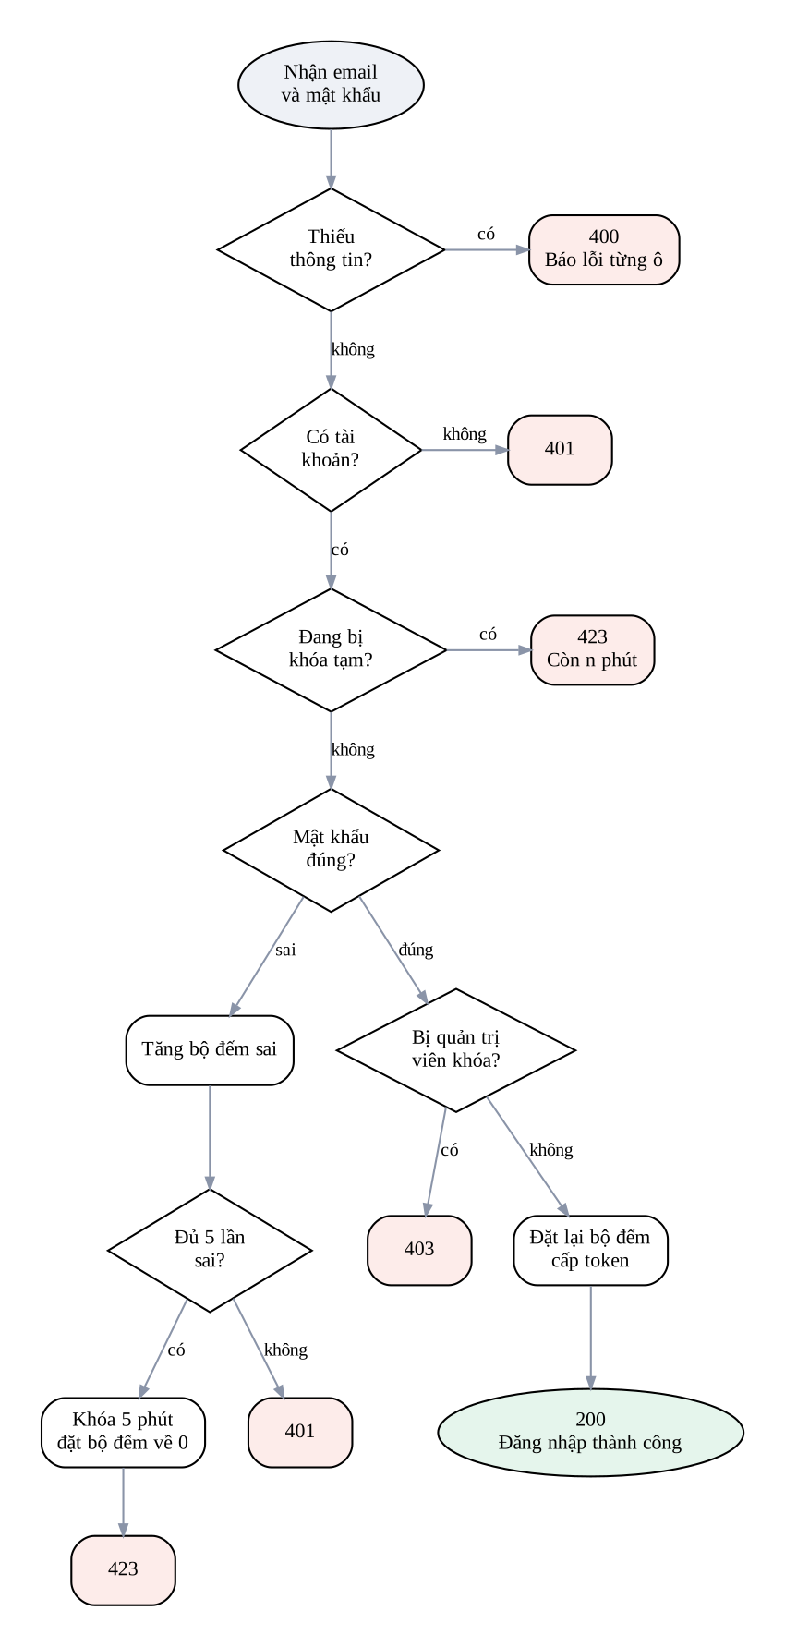
Hình 5. Lưu đồ đăng nhập và khóa tạm thời
Các trường hợp biên đáng chú ý: lần sai thứ 5 trả 423 ngay, không phải 401. Sau khi hết khóa, người dùng có 5 lần thử mới. Độ phức tạp: O(1) truy vấn, tối đa hai lệnh ghi.

5.5 Tìm, lọc, sắp xếp và phân trang sản phẩm
Đầu vào: từ khóa, danh mục, giá thấp nhất, giá cao nhất, kiểu sắp xếp, số trang
Đầu ra: tối đa 8 sản phẩm của trang được yêu cầu, cùng tổng số sản phẩm và tổng số trang
- Kiểm tra tham số: giá và danh mục là số nguyên không âm, giá thấp nhất không lớn hơn giá cao nhất, kiểu sắp xếp thuộc bốn kiểu cho phép, số trang là số nguyên từ 1 trở lên. Sai thì trả 400.
- Lấy các sản phẩm đang bán kèm tên danh mục.
- Lọc theo từ khóa (so với tên, không phân biệt chữ hoa, thường), theo danh mục và theo khoảng giá.
- Sắp xếp: mới nhất theo mã giảm dần; giá tăng hoặc giảm theo giá, nếu bằng nhau thì theo mã tăng dần; tên A–Z theo thứ tự chữ cái tiếng Việt.
- Tổng số trang bằng số lớn hơn giữa 1 và kết quả của (tổng số sản phẩm chia 8, làm tròn lên). Cắt đúng 8 sản phẩm của trang được yêu cầu.
Trường hợp biên: trang vượt quá tổng số trang trả danh sách rỗng, không báo lỗi; kết quả rỗng vẫn có tổng số trang bằng 1. Tìm "chó" và "Chó" cho cùng kết quả. Độ phức tạp: O(n log n), với n là số sản phẩm đang bán. Với vài chục sản phẩm, cách này là đủ. Khi dữ liệu lớn, phần lọc và phân trang nên chuyển xuống cơ sở dữ liệu.

5.6 Thêm sản phẩm vào giỏ
Đầu vào: mã sản phẩm, số lượng (mặc định 1)
Đầu ra: giỏ hàng hiện tại (201), hoặc 400, 404
- Số lượng phải là số nguyên từ 1 trở lên. Sai thì trả 400.
- Tìm sản phẩm đang bán theo mã. Không có thì trả 404.
- Sản phẩm hết hàng thì trả 400.
- Số lượng mới bằng số lượng đang có trong giỏ cộng số lượng thêm. Nếu vượt tồn kho thì trả 400.
- Cập nhật dòng giỏ đã có hoặc thêm dòng mới, trả 201 kèm giỏ hiện tại.
Độ phức tạp: O(k), với k là số dòng trong giỏ.

5.7 Sửa số lượng và tính tổng giỏ hàng
Sửa số lượng thay thế giá trị cũ, không cộng dồn, và phải nằm trong khoảng từ 1 đến tồn kho. Nếu dòng giỏ không tồn tại thì trả 404, được kiểm tra trước việc số lượng sai (400).
Tổng tiền được tính lại từ cơ sở dữ liệu mỗi lần đọc giỏ, bằng tổng của đơn giá hiện tại nhân số lượng của từng dòng. Vì vậy nếu giá thay đổi, giỏ hiển thị giá mới ngay.

5.8 Đặt hàng
Đầu vào: người nhận, số điện thoại, địa chỉ, hình thức thanh toán
Đầu ra: đơn hàng mới (201), hoặc 400
- Kiểm tra các trường nhập. Sai thì trả 400 kèm lỗi từng trường.
- Bắt đầu một giao dịch.
- Đọc lại giỏ của người dùng kèm giá, tồn kho và trạng thái đang bán. Giỏ rỗng thì trả 400.
- Với từng dòng: nếu sản phẩm đã ngừng bán hoặc số lượng vượt tồn kho thì trả 400.
- Tính tổng tiền, tạo đơn ở trạng thái Chờ xác nhận, sinh mã đơn từ số thứ tự.
- Với từng dòng: ghi dòng đơn (tên và đơn giá tại thời điểm mua), trừ tồn kho.
- Xóa giỏ của người dùng rồi xác nhận giao dịch. Nếu có lỗi ở bất kỳ bước nào thì hoàn tác toàn bộ, giỏ và tồn kho giữ nguyên.
- Trả 201 kèm đơn mới.
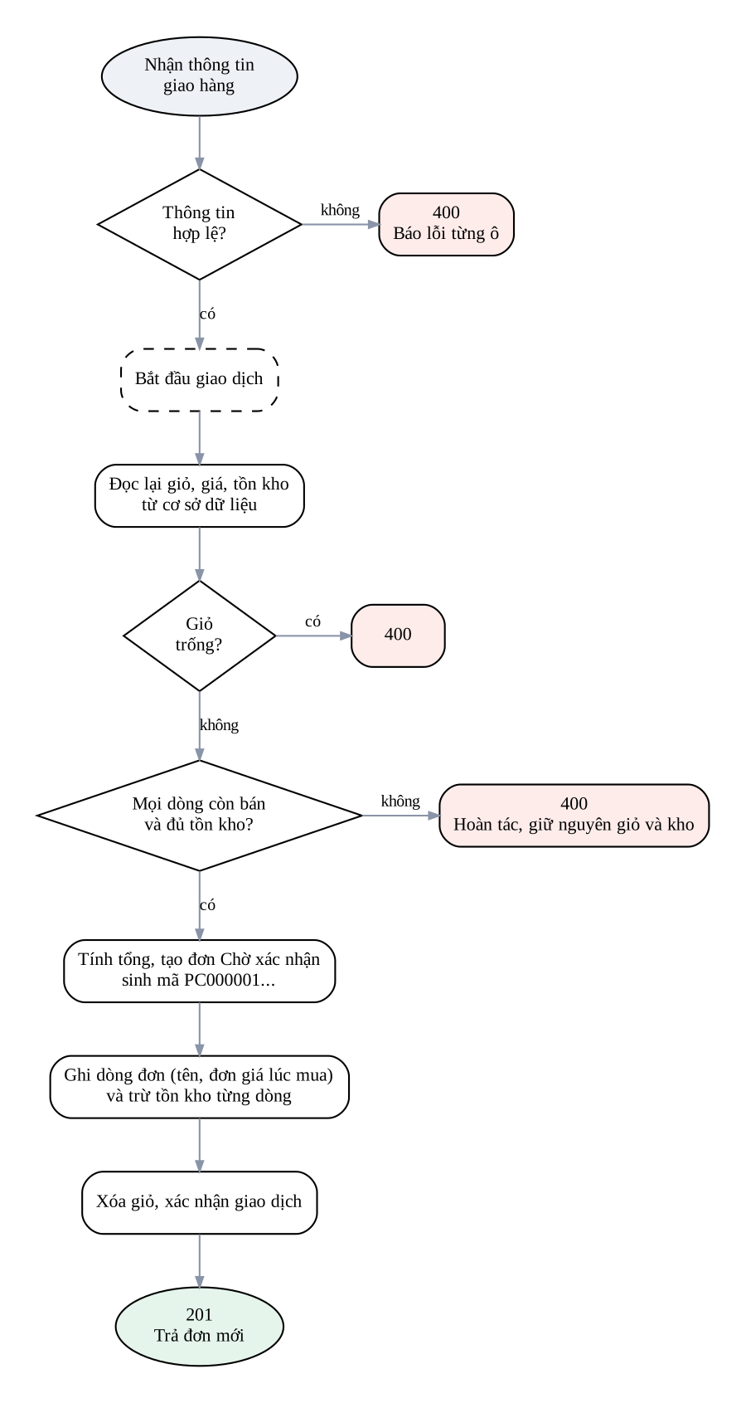
Hình 6. Lưu đồ đặt hàng trong một giao dịch
Độ phức tạp: O(k) với k là số dòng giỏ, thực hiện trong một giao dịch. Chống bán vượt tồn kho: các yêu cầu đặt hàng được xử lý lần lượt, không xen kẽ giữa các bước của nhau. Ràng buộc tồn kho không âm ở cơ sở dữ liệu là lớp bảo vệ thứ hai. Nếu sau này chạy nhiều tiến trình dùng chung một cơ sở dữ liệu, cần xem lại cơ chế này.

5.9 Đổi trạng thái đơn và hoàn kho
Đầu vào: đơn hàng, trạng thái mới
Đầu ra: đơn với trạng thái mới (200), hoặc 400, 403, 404
- Trạng thái mới phải thuộc 5 trạng thái và nằm trong các chuyển hợp lệ của trạng thái hiện tại (mục 4.2). Sai thì trả 400.
- Trong một giao dịch: nếu trạng thái mới là Đã hủy thì thực hiện hoàn kho, sau đó đặt trạng thái; ngược lại chỉ đặt trạng thái.
- Hoàn kho: với từng dòng của đơn, cộng số lượng trở lại tồn kho của sản phẩm.
Khách hàng hủy đơn dùng cùng bước hoàn kho, nhưng chỉ khi đơn thuộc về chính họ (đơn của người khác trả 403) và đơn đang ở trạng thái Chờ xác nhận. Độ phức tạp: O(k) với k là số dòng của đơn.

5.10 Xóa sản phẩm
- Sản phẩm không tồn tại thì trả 404.
- Nếu sản phẩm đã có trong một đơn nào thì chỉ ẩn khỏi cửa hàng và trả thông báo đã ẩn.
- Ngược lại, trong một giao dịch: xóa mọi dòng giỏ chứa sản phẩm, rồi xóa sản phẩm.
Quy tắc ẩn khi đã có đơn giúp lịch sử đơn luôn đầy đủ. Độ phức tạp: O(m + k), với m là số dòng giỏ và k là số dòng của đơn liên quan.

5.11 Thống kê
- Khởi tạo số đơn của cả 5 trạng thái bằng 0, để giao diện luôn nhận đủ số liệu.
- Đếm số đơn theo trạng thái (nhóm theo trạng thái) và ghi đè vào kết quả khởi tạo.
- Doanh thu bằng tổng giá trị các đơn Hoàn thành; nếu chưa có đơn nào thì bằng 0.
- Tổng số đơn bằng tổng của 5 số đếm.
Độ phức tạp: O(m) với m là số đơn, thực hiện bằng một truy vấn nhóm.

5.12 Mô hình dữ liệu và quan hệ
Sáu bảng liên kết với nhau theo quan hệ một-nhiều. Đơn hàng và dòng đơn là trung tâm: dòng đơn sao chép tên và đơn giá tại thời điểm mua, nên đổi giá sản phẩm sau này không làm sai lịch sử đơn.
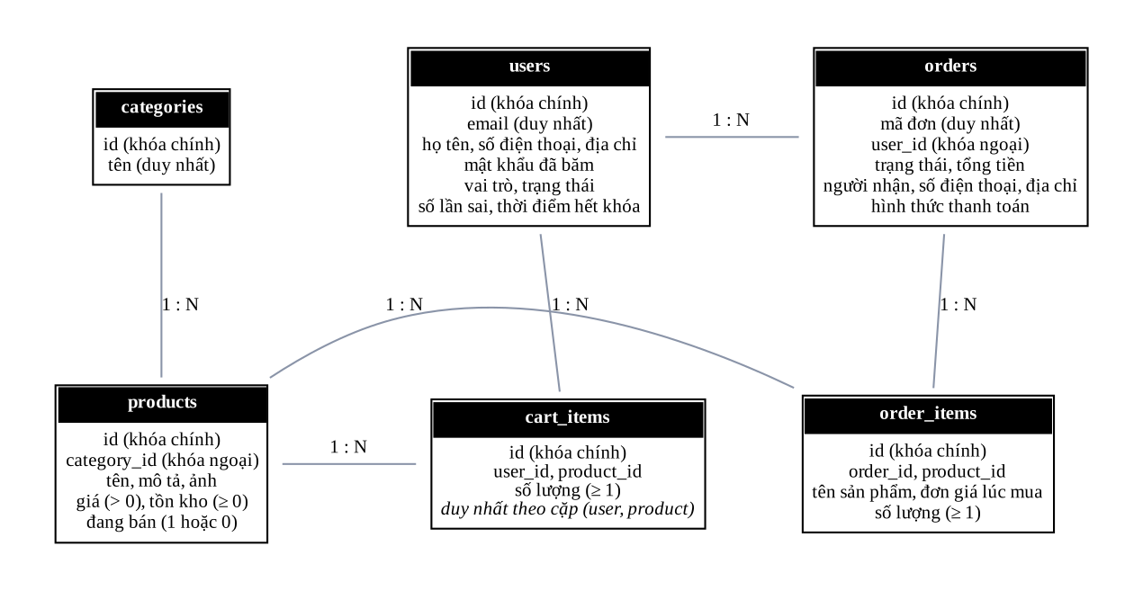
Hình 7. Mô hình dữ liệu và quan hệ giữa các bảng

6. Tổng hợp độ phức tạp
Thuật toán | Thời gian | Ghi chú
Định tuyến (5.1) | O(R × L) | R khoảng 33 đường dẫn
Kiểm tra quyền mỗi yêu cầu (5.3) | O(1) truy vấn | Chỉ một truy vấn theo khóa chính, cộng kiểm tra token
Băm và kiểm tra mật khẩu (5.2) | Chậm có chủ đích | Làm chậm việc dò mật khẩu
Đăng nhập và khóa tạm (5.4) | O(1) truy vấn | Tối đa hai lệnh ghi
Danh sách sản phẩm (5.5) | O(n log n) | n là số sản phẩm đang bán
Thêm vào giỏ, sửa số lượng, tổng giỏ (5.6, 5.7) | O(k) | k là số dòng giỏ
Đặt hàng (5.8) | O(k) | Một giao dịch
Đổi trạng thái, hủy đơn (5.9) | O(k) | k là số dòng của đơn
Xóa sản phẩm (5.10) | O(m + k) | Nêu ở mục 5.10
Thống kê (5.11) | O(m) | m là số đơn

7. Mã lỗi
Mã | Khi nào xảy ra
400 | Dữ liệu sai, chuyển trạng thái không hợp lệ, giỏ trống, vượt tồn kho, tham số không hợp lệ
401 | Chưa đăng nhập, token hết hạn hoặc sai, sai email hoặc mật khẩu
403 | Không đủ quyền, tài khoản bị khóa, xem hoặc hủy đơn của người khác
404 | Không có chức năng, sản phẩm, đơn hàng hoặc dòng giỏ tương ứng
405 | Đường dẫn đúng nhưng phương thức không được hỗ trợ
409 | Email đã được đăng ký
413 | Dữ liệu gửi lên vượt quá 100.000 ký tự
423 | Tài khoản đang bị khóa tạm do đăng nhập sai nhiều lần
500 | Lỗi không lường trước; hệ thống ghi nhật ký để kiểm tra

8. Dữ liệu mẫu
Dữ liệu mẫu được nạp khi hệ thống chạy lần đầu và mỗi khi gọi chức năng nạp lại dữ liệu mẫu (dùng cho kiểm thử):
- 5 danh mục: Thức ăn, Đồ chơi, Phụ kiện, Chăm sóc sức khỏe, Quần áo.
- 22 sản phẩm: 21 đang bán, trong đó có 1 sản phẩm hết hàng (Áo len cho mèo); 1 sản phẩm đã ẩn (Áo mưa cho chó).
- 3 tài khoản: quản trị viên, khách hàng, và một tài khoản bị quản trị viên khóa.
Vai trò | Email | Mật khẩu
Quản trị viên | admin@petcare.vn | Admin123
Khách hàng | khach@petcare.vn | Khach123
Tài khoản bị khóa | khoa@petcare.vn | Khoa1234

9. Các điểm cần lưu ý
Những điểm dưới đây được phát hiện khi phân tích và đã được xử lý trong phiên bản hiện tại, hoặc ghi nhận để cải tiến sau:
Mức | Vấn đề | Hướng xử lý
Cao | Một đường dẫn có ký tự mã hóa sai làm máy chủ dừng hoạt động | Đã xử lý: trả 400, máy chủ tiếp tục chạy
Cao | Đọc được tệp nằm ngoài thư mục giao diện khi tên thư mục bắt đầu giống nhau | Đã xử lý: so sánh kèm dấu phân cách, trả 403
Trung bình | Quản trị viên không bật lại được sản phẩm đã ẩn từ giao diện | Đã xử lý: có ô trạng thái khi sửa sản phẩm
Trung bình | Sản phẩm bị ẩn vẫn còn trong giỏ đến lúc đặt hàng mới báo lỗi | Đã xử lý: ẩn sản phẩm thì gỡ khỏi mọi giỏ
Thấp | Lọc và phân trang làm trong bộ nhớ | Chấp nhận với quy mô hiện tại; cần chuyển xuống cơ sở dữ liệu nếu dữ liệu lớn
Thấp | Khóa ký token mặc định nằm trong mã nguồn | Khi triển khai thật phải đặt khóa riêng cho từng môi trường
Thấp | Chức năng nạp lại dữ liệu mẫu không yêu cầu xác thực | Chỉ dùng cho môi trường kiểm thử, phải tắt khi triển khai thật

